Digitale Wedstrijd Mil Scheers 2021
Aan de inzenders / wedstrijdcommissarissen.
In deze tijd van Corona gaan we voor een digitale versie van de wedstrijd.
Indien het salon niet kan doorgaan brengen we wel een cataloog uit met
de beste werken en een digitale projectie in exe bestand.

Mogelijk graag volgende punten in acht nemen, dit om eventuele fouten te voorkomen.
- Entry Forms invullen via excel in drukletters, maar liefst digitaal.
- Voor elke discipline een afzonderlijk Entry-form zenden naar ( swa.de.meyer@skynet.be)
- Clubnaam vermelden of naam van de auteur.
- Wijze van betalen via bank Be 18 415-1107111-65 Brafodia/vermelding Mil Scheers 2021 en club of auteur.
- Digitaal inleveren via WeTransfer naar ( swa.de.meyer@skynet.be) en nummeren als volgt.
- Naam-volgnummer-titel.jpg (voorbeeld Somers-01-bloem.jpg). Geen underscore.
- Digitaal Inzendingen individueel of per club, minimaal 1080 pixels verticaal of maximaal 2160 pixels verticaal en JPG formaat.
- De beamer is een 4K (graag zoveel mogelijk de volle resolutie gebruiken, 3840 x 2160)
- Jury
Rudy Somers E Fiap
Jozef Van Brusselen E Fiap
Suzy Calluy

Reglement
- Iedere fotograaf, die in de provincie Antwerpen woont en of aangesloten is bij een Antwerpse fotokring zoals KAVF, FGA, SFNK mag in elke discipline vier proeven inzenden.
- Aan de inzendingen zijn kosten verbonden, 6 € per ingezonden discipline.
- Het onderwerp is vrij en er zijn 2 disciplines: Monocroom en Kleuren beelden Digitaal. (Monochroom: max. één toegevoegde kleur.
- De uiterste inzenddatum is 30 juni 2021
- De juryleden jureren geen werk van eigen kring. Hun beslissingen zijn bindend en de jurering is niet open.
- De eerste drie individuele winnaars, in elke reeks, worden telkens gehonoreerd met respectievelijk: Goud, Zilver of Brons. Per discipline kan aan eenzelfde deelnemer slechts één prijs toegekend worden.
- Alle deelnemers ontvangen een catalogus waarin de aangenomen werken zijn vermeld.
- Alle deelnemers worden hiermede uitgenodigd op de officiële prijsuitreiking op vrijdag 10 september om 20.00 u. in de polyvalente ruimte van het CC Brasschaat in het Park.
- De tentoonstelling is verder toegankelijk op zaterdag 11 september en zondag 12 september van 11.00u tot 18.00 u.
- Prijzen kunnen afgehaald worden tijdens de fototentoonstelling of bij François De Meyer, Van Beethovenlei 31, 2900 Schoten tot 3 maanden na het salon.
- Door deelname verklaart de inzender zich akkoord met dit reglement.
- Koninklijke Fotokring Brafodia en SFNK wensen alle deelnemers het goede licht.

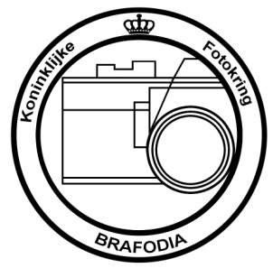
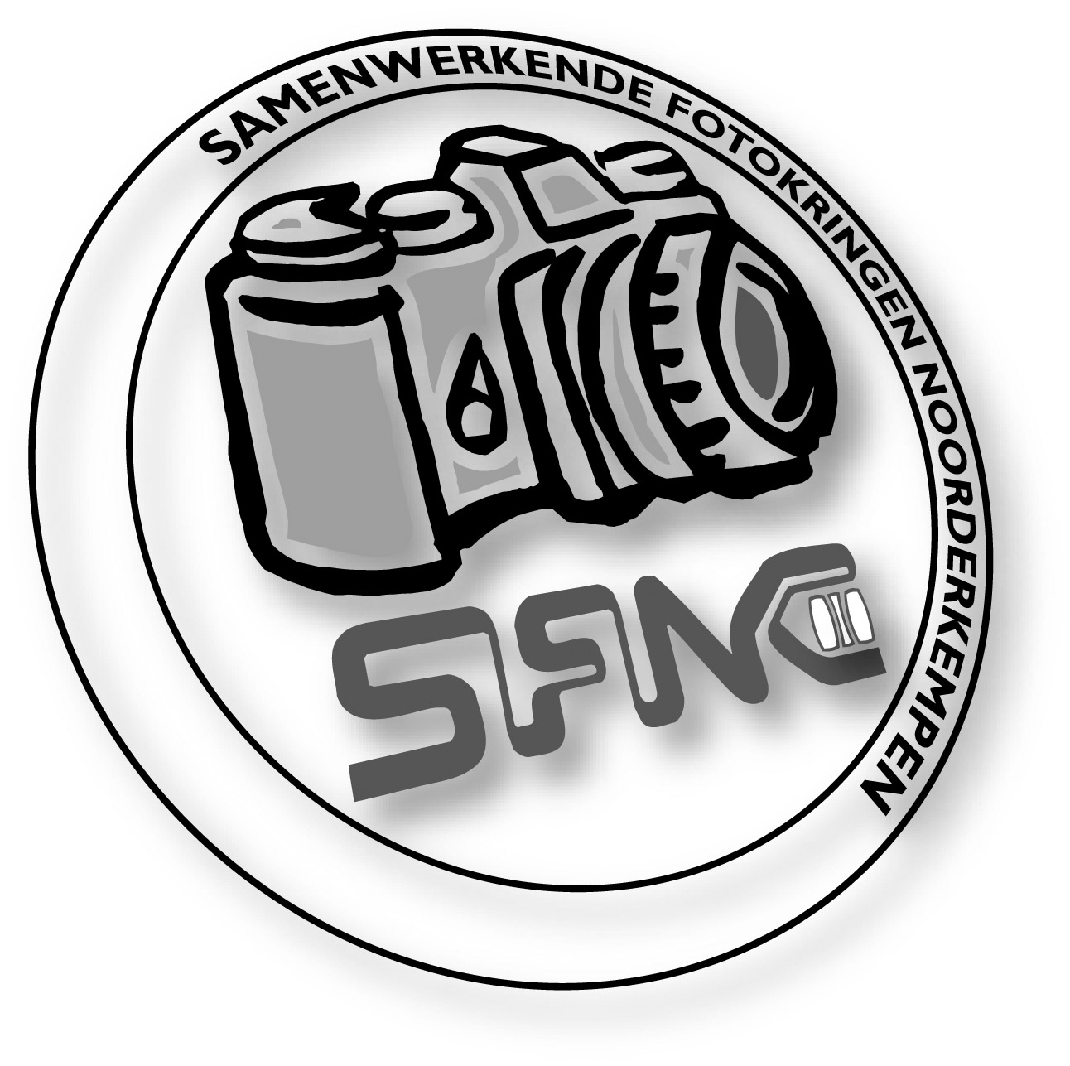
Kalender
Sluitingsdatum 30 juni 2021
Jurering 7 augustus
Notificatie 14 augustus
Salon 10 – 11 – 12 september 2021

